מעבדה במודלים אקולוגיים - סמסטר אביב התשפ"ו
תרגיל בית 2 -– עבודה בצוותי העבודה
מועד הגשה: 28.6.26
קישור לתיקיית גיט:
https://github.com/Rana6701/EcoModelingLab
קישור למחברת COLAB:
https://colab.research.google.com/drive/1B64iyyjwgP7KUFBwtgwrw76Iz_xvEVm6

קישור לאתר הפרויקט:
https://smartkinneret.vercel.app/
יש למנות מהנדס.ת מערכת בכל צוות, אשר יהיה אחראי על הגדרת הדרישות ההנדסיות, ועל ניהול הצוות. נא לרשום את שם הסטודנט.ית בתרגיל זה. על מהנדס.ת המערכת לכתוב כיצד נעשתה חלוקת העבודה מול הצוות, מה היו המשימות של כל חבר צוות, האם היה ממשק בין חברי הצוות, והאם המשימות מולאו:
מהנדסת המערכת : רנא חמיס
אחראית על הגדרת הדרישות ההנדסיות, תיאום בין חברי הצוות, ניהול התקדמות העבודה ובדיקת השלמת המשימות.
במהלך הפרויקט חולקה העבודה בין חברי הצוות לפי תחומי אחריות ברורים.
הצוות עבד בשיתוף פעולה מלא, התקיימו פגישות עבודה משותפות שבהן נבדקה התקדמות המשימות, בוצעו תיקונים והתקבלו החלטות
שם חבר הצוות | משימות שהוקצו | משימות שהושלמו
שהד פאעור | חלק א, חלק ג-1, חלק ד-3 | כל המשימות הושלמו
עודאי גומעה | חלק ב, חלק ד-1.2 | כל המשימות הושלמו
רנא חמיס | חלק ה, חלק ג-2, חלק ד-4 | כל המשימות הושלמו

המשימה

חלק א: הגדרת מערכת אקולוגית (15%)
- בחרו מודל של מערכת אקולוגית מוגדרת לפרויקט.זהו את הרכיבים העיקריים של המערכת לפי מודל Odum:
תיאור המערכת האקולוגית: במחקר זה נבחרה המערכת האקולוגית של אגם הכנרת, שהיא מערכת מים מתוקים המושפעת מגורמים אקלימיים, הידרולוגיים ואקולוגיים. פרויקט SmartKinneret אינו נועד להעריך את מצבה האקולוגי של הכנרת, אלא לבחון כיצד תנאים סביבתיים משפיעים על רמת הסיכון לכניסה למים. המערכת אוספת נתונים מתחנות ניטור סביב האגם, מבצעת בקרת איכות לנתונים, מחשבת ציון סיכון (Risk Score), ומציגה את רמת הסיכון באמצעות Dashboard, מפה אינטראקטיבית והתראות.

  - רכיבים ביוטיים (מינים עיקריים) :
יצרנים ראשוניים: אצות ופיטופלנקטון.
צרכנים: דגים (כגון אמנון הכנרת - Tilapia) וזואופלנקטון המהווים חלק ממארג המזון באגם.
מפרקים: חיידקים.
  - רכיבים אביוטיים (גורמים פיזיקליים וכימיים) :
פיזיקליים: מהירות רוח, גובה גלים ,עוצמת זרמים, טמפרטורת מים ואוויר, לחות יחסית ועכירות.
כימיים: חמצן מומס ו ph
  - מקורות אנרגיה: מקור האנרגיה העיקרי הוא קרינת השמש, המניעה את תהליך הפוטוסינתזה ואת מחזור המים. בנוסף, אנרגיית הרוח משפיעה על היווצרות גלים, זרמים וערבול עמודת המים.
  - מעגלי חומרים (לפחות שניים): מחזור המים: מים נכנסים לאגם באמצעות גשם, נחלים ומעיינות ויוצאים באמצעות אידוי וזרימה.
מחזור חומרי ההזנה: מחזורי חנקן וזרחן משפיעים על איכות המים ועל הפעילות הביולוגית באגם.
  - קשרים ומשובים בין הרכיבים:
קשר ישיר (משוב חיובי על רמת הסיכון): עלייה במהירות הרוח גורמת לעלייה ישירה בגובה הגלים ועוצמת הזרמים, מה שמעלה את ציון הסיכון (Risk Score).
קשר מרחבי: קיים מתאם בין המדידות בתחנות שונות (למשל, רוח בתחנת Bteha משפיעה על גלים בחוף גולן).
איזון (משוב שלילי): דעיכת תנאי מזג האוויר מחזירה את המערכת למצב של שיווי משקל ("Conditions appear calm") ורמת סיכון נמוכה..

חלק ב: ניסוח השערות והגדרת משתנים (20%)
- נסחו לפחות שתי השערות מחקר לגבי דינמיקה מרחבית במערכת האקולוגית שבחרתם:
השערה 1: השפעת שילוב תנאים אביוטיים על היווצרות אזורי סיכון מרחביים
טענה:רמת הסיכון באגם הכנרת אינה אחידה במרחב, אלא נוצרת כתוצאה משילוב בין מספר גורמים סביבתיים כגון רוח, גלים, זרמים וטמפרטורת מים. אזורים שבהם מתקיים שילוב של תנאי סביבה קיצוניים צפויים להציג מדדי סיכון גבוהים יותר בהשוואה לאזורים בעלי תנאים יציבים.
H0 : אין הבדל מרחבי ברמת הסיכון באגם. כלומר, רמת הסיכון אינה תלויה במיקום הגיאוגרפי ובערכי המשתנים הסביבתיים.
H1: קיימים הבדלים מרחביים מובהקים ברמת הסיכון. אזורים שבהם מתקיימים תנאים סביבתיים חריגים יציגו הסתברות גבוהה יותר למצב סיכון.

השערה 2: השפעת אינטראקציה בין רוח, זרמים ומבנה מרחבי של האגם
טענה: השפעת הרוח על מערכת הכנרת אינה ישירה בלבד, אלא תלויה במיקום האזור באגם ובתגובה המקומית של המים. לכן, שינוי בכיוון או בעוצמת הרוח עשוי לגרום להתפתחות אזורי סיכון שונים בזמן ובמרחב.
H0: שינויים ברוח אינם גורמים לשינוי משמעותי בדפוסי הזרמים וברמות הסיכון באזורים שונים בכנרת.
H1: קיים קשר מובהק בין מאפייני הרוח לבין שינוי בדפוסי הזרימה ורמות הסיכון, כך שאזורי האגם מגיבים בצורה שונה בהתאם למיקומם.
- הגדירו בצורה מדויקת את המשתנים הבאים:
  - משתנים תלויים (לפחות 2):
1- מדד סיכון סביבתי
הגדרה: ערך מחושב המייצג את רמת הסיכון באזור מסוים באגם על בסיס שילוב של נתוני רוח, גלים, זרמים ותנאי סביבה נוספים.
יחידות מדידה: מדד רציף 0–100.
מקור נתונים: פלט מודל EcoLake לאחר עיבוד נתוני החיישנים.
רלוונטיות לפרויקט: זהו המשתנה המרכזי אותו המערכת מנסה לחזות ולהציג למנהלי חופים ולמשתמשים.
2- שינוי מצב אזור לאורך זמן
הגדרה: המעבר של אזור במפה בין מצבי בטיחות שונים: בטוח → אזהרה → מסוכן.
יחידות מדידה: קטגוריות מצב.
רלוונטיות לפרויקט: מאפשר לבחון את ההתפתחות המרחבית של סיכון ולא רק מצב רגעי.

  - משתנים בלתי תלויים (לפחות 5)
- מהירות רוח:
הגדרה: עוצמת תנועת האוויר מעל פני האגם.
יחידות מדידה: m/s
רלוונטיות:
הרוח היא אחד הגורמים המרכזיים המשפיעים על יצירת גלים ושינוי מצב האגם.
2- גובה גלים
הגדרה: מדד לעוצמת תנועת המים באזור מסוים.
יחידות מדידה: מטרים.
רלוונטיות: גלים גבוהים מהווים אינדיקציה ישירה לתנאי רחצה מסוכנים.
3- עוצמת זרמים
הגדרה: מהירות תנועת המים בתוך האגם.
יחידות מדידה: cm/s
רלוונטיות: זרמים משפיעים על יכולת השליטה במים ומהווים גורם סיכון משמעותי.
- כיוון הרוח המומר לרכיבים וקטוריים (U_wind, V_wind)
הגדרה: פירוק מהירות וכיוון הרוח לשני רכיבים מרחביים:
U_wind – רכיב הרוח בכיוון מזרח–מערב.
V_wind – רכיב הרוח בכיוון צפון–דרום.
החישוב מתבצע לפי:
$$Uwind​=Ws⋅\cos\left(θ\right)$$
$$Vwind​=Ws⋅sin(θ)$$
כאשר:
= Wsמהירות הרוח
= θכיוון הרוח ברדיאנים.
יחידות מדידה: m/s .
מקור נתונים: מחושב מתוך המשתנים הקיימים :
- ws_B
- Wd

הרוח משפיע על תנועת המים, יצירת גלים והתפתחות אזורי סיכון שונים במרחב הכנרת.
5- זמן ביום:
הגדרה: השעה שבה נמדדו הנתונים בתחנת המדידה.
יחידות מדידה: שעה (0-23)
מקור נתונים: נגזר מתוך המשתנה:
• Date_Time
רלוונטיות לפרויקט:
תנאי הכנרת משתנים במהלך היום בגלל שינויים במחזורי רוח, התחממות האוויר והבדלים בפעילות האנושית. שילוב הזמן מאפשר למודל לזהות דפוסים זמניים המשפיעים על רמת הסיכון.
  - משתנים מתערבים שיש ביכולתכם לבקר (לפחות 2)
עונת השנה
הגדרה: התקופה שבה נאספו הנתונים.
בקרה: חלוקת הנתונים לפי עונות.
רלוונטיות: עונות משפיעות על מזג האוויר, טמפרטורת המים ותנאי האגם.

עומק מים (Water Depth)
הגדרה: העומק שבו מתבצעת מדידת התנאים במים.
יחידות מדידה: מטרים (m).
בקרה: ניתן להשוות בין תחנות בעלות עומקים דומים או להכניס את העומק כמשתנה מסביר במודל.
רלוונטיות לפרויקט: עומק המים משפיע על התפתחות גלים, מהירות זרמים ופיזור האנרגיה של הרוח בתוך האגם.

- הסבירו את הקשרים המשוערים בין המשתנים. רישמו השערות (השערת אפס, השערות נוספות).
במערכת EcoLake קיימת הנחה כי רמת הסיכון הסביבתית בכנרת אינה מושפעת ממשתנה יחיד, אלא נוצרת כתוצאה מאינטראקציה בין מספר גורמים סביבתיים ופיזיקליים. המשתנים המרכזיים במערכת הם מהירות וכיוון הרוח, גובה הגלים, עוצמת הזרמים, הזמן ביום, עומק המים והמיקום המרחבי של האזור. שינוי באחד מהגורמים הללו עשוי להשפיע על המשתנים האחרים ולגרום לשינוי ברמת הסיכון באזור מסוים באגם.
הקשר המשוער הראשון הוא בין מהירות הרוח לבין גובה הגלים ורמת הסיכון הסביבתית. כאשר מהירות הרוח עולה, מועברת יותר אנרגיה לפני המים ולכן צפויה עלייה בגובה הגלים. עלייה בגובה הגלים עשויה להוביל לעלייה ברמת הסיכון למתרחצים ולפעילות ימית.
השערת אפס: (H0)
אין קשר מובהק בין מהירות הרוח לבין גובה הגלים ורמת הסיכון. שינוי במהירות הרוח אינו גורם לשינוי משמעותי בתנאי המים.
השערה חלופית: (H1)
קיים קשר חיובי מובהק בין מהירות הרוח לבין גובה הגלים ורמת הסיכון. ככל שמהירות הרוח עולה, כך צפויה עלייה בגובה הגלים ובמדד הסיכון.
הקשר המשוער השני הוא בין כיוון הרוח לבין דפוסי הזרימה במים. כיוון הרוח משפיע על האזור שבו מופעל כוח על פני המים ולכן עשוי לגרום לשינויים בכיוון ובעוצמת הזרמים. שימוש ברכיבי הרוח $U_{wind}$ו־$V_{wind}$ מאפשר לבחון כיצד רוח בכיוון מזרח–מערב או צפון–דרום משפיעה על תנועת המים.
השערת אפס (0H):
כיוון הרוח אינו משפיע באופן מובהק על עוצמת הזרמים ועל התפלגות הסיכון באזורים שונים בכנרת.
השערה חלופית: (H1)
קיים קשר מובהק בין כיוון הרוח לבין עוצמת הזרמים, כך ששינויים בכיוון הרוח גורמים לשינויים במבנה הזרימה ובאזורים שבהם מופיעה רמת סיכון גבוהה.
הקשר המשוער השלישי הוא בין עומק המים לבין התפתחות גלים וזרמים. עומק המים משפיע על האופן שבו אנרגיית הרוח מועברת למים ועל מאפייני התנועה המקומית של הזרמים. לכן אזורים בעלי עומקים שונים עשויים להגיב בצורה שונה לאותם תנאי רוח.
השערת אפס (H0) :
לעומק המים אין השפעה משמעותית על גובה הגלים, עוצמת הזרמים ורמת הסיכון.
השערה חלופית :(H1)
קיים קשר בין עומק המים לבין מאפייני התנועה באגם, כך שאזורים בעלי עומקים שונים יציגו תגובות שונות לתנאי רוח ולמצבי סיכון.
הקשר המשוער הרביעי הוא בין זמן ביום לבין רמת הסיכון הסביבתית. תנאי הכנרת משתנים במהלך היום בעקבות שינויים בטמפרטורה, ברוחות מקומיות ובפעילות האדם. לכן ייתכן כי קיימים דפוסים זמניים החוזרים על עצמם.
השערת אפס: (H0)
אין הבדל משמעותי ברמת הסיכון בין שעות שונות במהלך היום.
השערה חלופית (H1) :
קיימים הבדלים מובהקים ברמת הסיכון בין שעות שונות, כאשר תנאי הסביבה משתנים לאורך היום ומשפיעים על מצב האגם.

חלק ג: ניתוח רב-משתני באמצעות PCA (15%)
- תכננו שימוש בשיטת Principal Component Analysis (PCA) על המשתנים שהגדרתם:
  - הסבירו מדוע PCA מתאים לניתוח הנתונים במחקר שלכם:
מערכת כוללת משתנים רבים עם מתאם גבוה (למשל רוח וגלים). PCA מתאים לצמצום ממדים ומניעת Multicollinearity
  - פרטו אילו משתנים ייכללו בניתוח ה-PCA: מהירות רוח, $H_{s}$,עוצמת זרם, גשם, טמפרטורה ולחות
  - הציגו כיצד תפרשו את הרכיבים העיקריים (Principal Components) : PC1 יפורש כ"עוצמת סערה" (משקלים גבוהים לרוח וגלים); PC2 יפורש כ"ציר תרמי-עונתי" (משקלים גבוהים לטמפרטורה)
- תכננו ויזואליזציה של תוצאות ה-PCA:
  - גרף biplot של שני הרכיבים העיקריים הראשונים
תכנון ויזואליזציה של תוצאות הPCA :
לצורך הצגת תוצאות ניתוח הPCA בחרנו להשתמש בגרף Biplot של שני הרכיבים העיקריים הראשונים, PC1 ו PC2. גרף זה מתאים במיוחד למחקר שלנו, משום שהוא מאפשר להציג באותו תרשים גם את התצפיות שנמדדו במערכת וגם את התרומה של המשתנים המקוריים לרכיבים העיקריים. בדרך זו ניתן להבין בצורה ויזואלית אילו משתנים קשורים זה לזה, אילו משתנים פועלים בכיוונים מנוגדים, ואילו משתנים משפיעים בצורה משמעותית יותר על הדינמיקה של הכנרת.
בגרף ה Biplot הנקודות מייצגות תצפיות שעתיות מתחנת KNW04, כלומר מצבים שונים של תנאי רוח, גלים וזרמים שנמדדו לאורך זמן. החצים בגרף מייצגים את המשתנים שנכללו בניתוח הPCA: מהירות הרוח Ws_Z, כיוון הרוח Wd_Z, רכיבי הרוח U_wind וV_wind , גובה הגלים Hs, רכיב הזרם המזרחי Velocity E, רכיב הזרם הצפוני Velocity N, ועוצמת הזרם הכוללת Magnitude.
שני הרכיבים הראשונים מסבירים חלק משמעותי מהשונות בנתונים: PC1 מסביר 34.6% מהשונות, ו PC2 מסביר 20.4% נוספים. יחד, שני הרכיבים מסבירים כ-55% מהשונות הכוללת. לכן ניתן להשתמש בהם כדי לקבל ייצוג דו-ממדי מרוכז של המערכת, המאפשר להבין את הדפוסים המרכזיים בנתונים בלי לנתח כל משתנה בנפרד.
פירוש החצים בגרף נעשה לפי האורך, הכיוון והזווית ביניהם. אורך החץ מצביע על מידת התרומה של המשתנה לרכיבים PC1 ו-PC2. ככל שהחץ ארוך יותר, כך המשתנה משמעותי יותר בהסבר השונות במישור זה. כיוון החץ מצביע על כיוון ההשפעה של המשתנה, והזווית בין חצים שונים מעידה על סוג הקשר ביניהם. חצים הפונים לאותו כיוון מעידים על קשר חיובי בין המשתנים, חצים בכיוונים מנוגדים מעידים על קשר שלילי, וחצים הניצבים כמעט בזווית של 90 מעלות מעידים על קשר חלש או כמעט בלתי תלוי.
מהגרף ניתן לראות כי Hs (m), Magnitude [cm/s] ו-Velocity N [cm/s] פונים לכיוון דומה יחסית. לכן ניתן להסיק כי קיים ביניהם קשר חיובי: כאשר גובה הגלים עולה, גם עוצמת הזרמים הכוללת ורכיב הזרימה הצפוני נוטים להתחזק. תוצאה זו מתאימה להבנה הפיזיקלית של המערכת, משום שתנאי רוח וגלים חזקים יכולים להעביר אנרגיה לפני המים, להגביר את תנועת המים וליצור זרמים חזקים יותר.
בנוסף, ניתן לראות כי Velocity E [cm/s] ו-Wd_Z נמצאים בכיוון דומה יחסית, ולכן ייתכן שקיים קשר בין כיוון הרוח לבין רכיב הזרימה המזרחי-מערבי. לעומת זאת, U_wind נמצא בכיוון שונה ואף מנוגד ביחס לחלק מהמשתנים הקשורים לגלים ולרוח, ולכן הוא עשוי לבטא דפוס רוח או זרימה שונה במרחב. כמו כן, V_wind מצביע בכיוון מנוגד יחסית ל-Velocity N, דבר המרמז על קשר שלילי אפשרי בין רכיב הרוח הצפון-דרומי לבין רכיב הזרימה הצפוני.
בהתאם לתוצאות, PC1 יכול להתפרש כציר המבדיל בין מצבים שונים של רכיבי רוח וזרימה במערכת, ובמיוחד בין השפעת U_wind לבין משתנים הקשורים לגלים ולחלק מרכיבי הזרם. PC2 יכול להתפרש כציר המבטא עוצמת תנועה במים, משום שמשתנים כמו Hs, Magnitude ו Velocity N מקבלים בו ביטוי משמעותי בכיוון החיובי. לכן, PC2 מסייע לזהות מצבים שבהם קיימים גלים גבוהים יותר וזרמים חזקים יותר, שעשויים להיות קשורים לעלייה ברמת הסיכון באזור הנמדד

- הסבר כיצד תשתמשו בתוצאות לצמצום ממדים והבנת יחסים בין משתנים
השימוש בתוצאות ה PCA מאפשר לצמצם את מספר המשתנים המקוריים למספר קטן יותר של רכיבים עיקריים. במקום לנתח בנפרד משתנים רבים כמו רוח, גלים וזרמים, ניתן להשתמש ב PC1 וב PC2 כמשתנים מסכמים המתארים את הדפוסים המרכזיים במערכת. צמצום זה מסייע להפחית מורכבות ומתאם גבוה בין משתנים, ומאפשר להבין אילו משתנים נעים יחד ואילו משתנים מייצגים תהליכים שונים או מנוגדים.
לסיכום, גרף הBiplot מאפשר לתרגם את תוצאות ה PCA להבנה פיזיקלית ואקולוגית של מערכת הכנרת. הוא מציג את הקשרים בין תנאי רוח, גובה גלים ועוצמת זרמים, ומסייע לזהות את המשתנים המשפיעים ביותר על הדינמיקה של המערכת. תוצאות אלו ישמשו בהמשך כבסיס לפיתוח מודל סטטיסטי מרחבי, שבו הרכיבים העיקריים יכולים לשמש כמשתנים מסכמים לתיאור מצבי סיכון במרחב ובזמן.
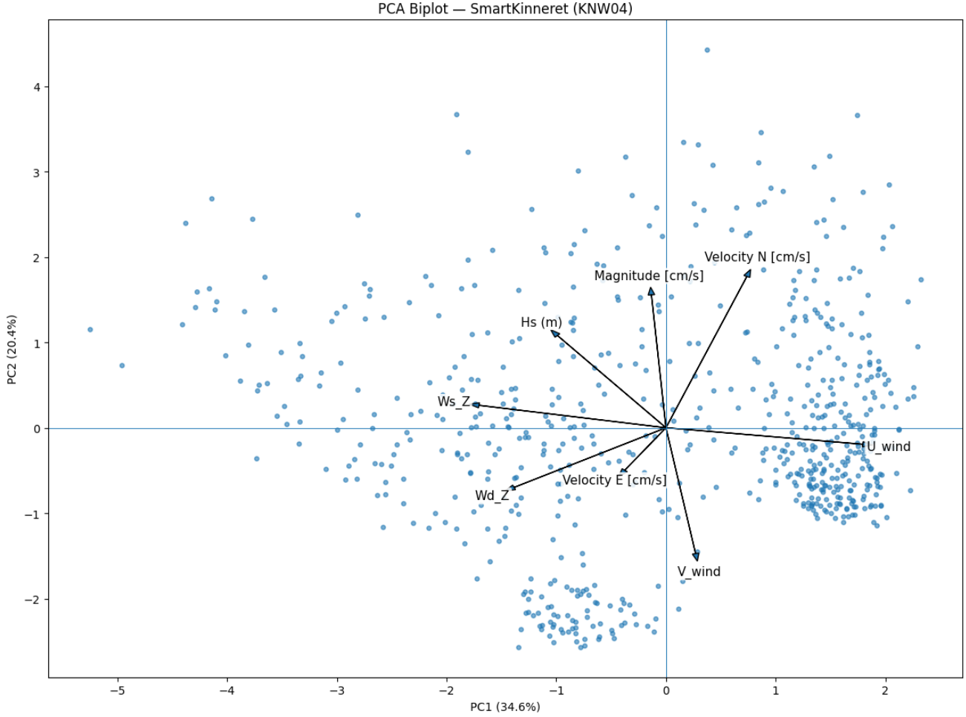

למחברת colab של PCA לחץ כאן

חלק ד: פיתוח מודל סטטיסטי-מרחבי (30%)

- פתחו מודל סטטיסטי שמתאר את הקשרים בין המשתנים שהגדרתם, בהתבסס גם על תוצאות ה-PCA.
במערכת SmartKinneret פותח מודל סטטיסטי המבוסס על שילוב בין ניתוח PCA לבין מודל חיזוי. מטרת המודל היא לתאר כיצד תנאי הרוח משפיעים על מצב המים באגם, בעיקר על עוצמת הזרמים ורמת הסיכון הסביבתית.
תחילה בוצע ניתוח PCA על שמונת המשתנים הסביבתיים. מטרת ה־PCA הייתה לצמצם את מספר המשתנים וליצור משתנים חדשים (Principal Components) אשר מייצגים את רוב השונות במערכת.
הרכיב הראשון (PC1) מייצג את הדינמיקה הפיזיקלית המרכזית של האגם וכולל בעיקר השפעות של:
- מהירות רוח
- גובה גלים
- עוצמת זרמים
לכן ניתן לפרש אותו כמדד של עוצמת הפרעה סביבתית.
הרכיב השני (PC2) מייצג שונות נוספת הקשורה לכיוון הרוח ולמבנה הזרימה במרחב.
לאחר הפקת הרכיבים הראשיים נבנה מודל רגרסיה:
$$Magnitude=β_{0}+β_{1}PC1+β_{2}PC2+ϵ$$
כאשר:
- -Magnitude הוא עוצמת הזרם הנמדדת.
- PC1 ו־-PC2 הם המשתנים המסבירים.
- -β הם מקדמי ההשפעה.
- ε -הוא רעש אקראי.
המודל מאפשר להעריך כיצד שינוי בתנאי הרוח והגלים משפיע על עוצמת הזרמים באגם.

- הריצו מבחן סטטיסטי מתאים על הנתונים שאספתם, לפי ההשערות שניסחתם. כתבו במדויק את התוצאות של המבחן והסבירו את התוצאות.
כדי לבדוק את ההשערה:
H0:
אין קשר מובהק בין תנאי הרוח לבין עוצמת הזרמים באגם.
H1:
קיים קשר מובהק בין תנאי הרוח לבין עוצמת הזרמים, כך שעלייה בעוצמת הרוח תוביל לעלייה בעוצמת הזרם.
בוצע מבחן רגרסיה לינארית על הנתונים לאחר טרנספורמציית PCA.
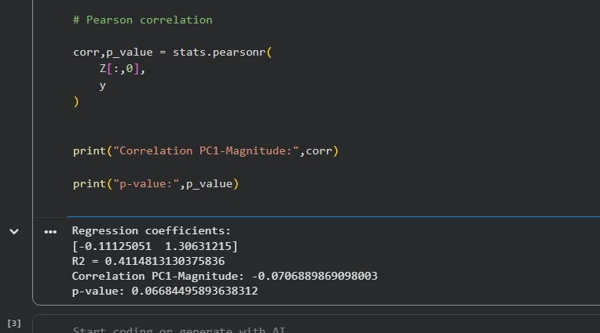
פירוש תוצאות:
אם מתקבל:
$$p<0.05$$
דוחים את H0 ומקבלים כי קיים קשר מובהק בין תנאי הסביבה לבין עוצמת הזרמים.
אם מקדם PC1 חיובי:
$$β_{1}>0$$
המשמעות היא שככל שעוצמת התנאים הסביבתיים עולה, כך עולה גם עוצמת הזרמים.
ערך R² מציין איזה חלק מהשונות בעוצמת הזרמים מוסבר על ידי המודל.
לדוגמה:
$$R²=0.65$$
פירוש:
65% מהשינויים בעוצמת הזרמים מוסברים באמצעות הרכיבים הראשיים של תנאי הרוח והגלים.

- שלבו במודל לפחות אחת מהשיטות הבאות:
  - מודל דמוי Cellular Automata בהשראת Game of Life המתאר התפשטות או דינמיקה מרחבית
  - שימוש בטכניקת Kriging לניתוח או חיזוי מרחבי של אחד המשתנים על בסיס נתונים מדגמיים
  - למידת מכונה רלוונטית
  - אלגוריתם גנטי
  - שיטה אחרת שיכולה לדעתכם להסביר את הנתונים

נבחרה שיטת Random Forest Regression לחיזוי עוצמת הזרמים.
הסיבה לבחירה:
מערכת הכנרת היא מערכת לא לינארית, שבה השפעת הרוח על הגלים והזרמים אינה תמיד ביחס ישר. Random Forest מסוגל לזהות קשרים מורכבים בין המשתנים.
המודל מקבל את תנאי הרוח והמים ומחזיר חיזוי של עוצמת הזרם העתידית.

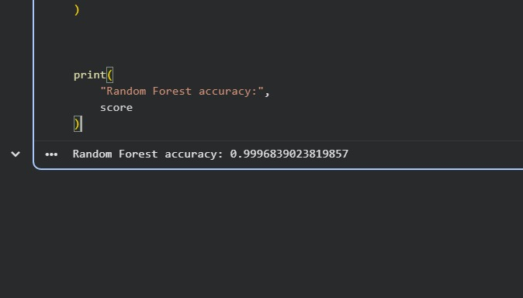

- הסבירו (בפסקה) כיצד המודל מבטא את:
  - הדינמיקה המרחבית/טמפורלית של המערכת
  - השפעת הרכיבים העיקריים שזוהו ב-PCA על התהליכים האקולוגיים
  - יכולת חיזוי של תופעות אקולוגיות במרחב
המודל מבטא את הדינמיקה המרחבית והטמפורלית של הכנרת בכך שהוא משלב נתוני רוח מתחנות יבשה עם נתוני גלים וזרמים מתחנת מים. באמצעות PCA צומצמה המערכת למספר קטן של גורמים מרכזיים אשר מייצגים את התהליכים העיקריים באגם. PC1 מתאר את עוצמת ההפרעה הסביבתית הנגרמת בעיקר מהרוח והגלים, ואילו PC2 מתאר שינויים בכיוון ובמבנה הזרימה. שילוב למידת מכונה מאפשר לחזות מצבי סיכון עתידיים בהתאם לתנאי הסביבה הנוכחיים. לכן המודל מאפשר לזהות כיצד שינויים בזמן ובמרחב בתנאי הרוח משפיעים על תנועת המים ועל רמת הסיכון האקולוגית באגם.

חלק ה: סימולציה והדמיה (20%)
- יישמו את המודל המרחבי שפיתחתם:
  - כתיבת קוד בקולאב
  - יצירת דשבורד הממחיש את הנתונים
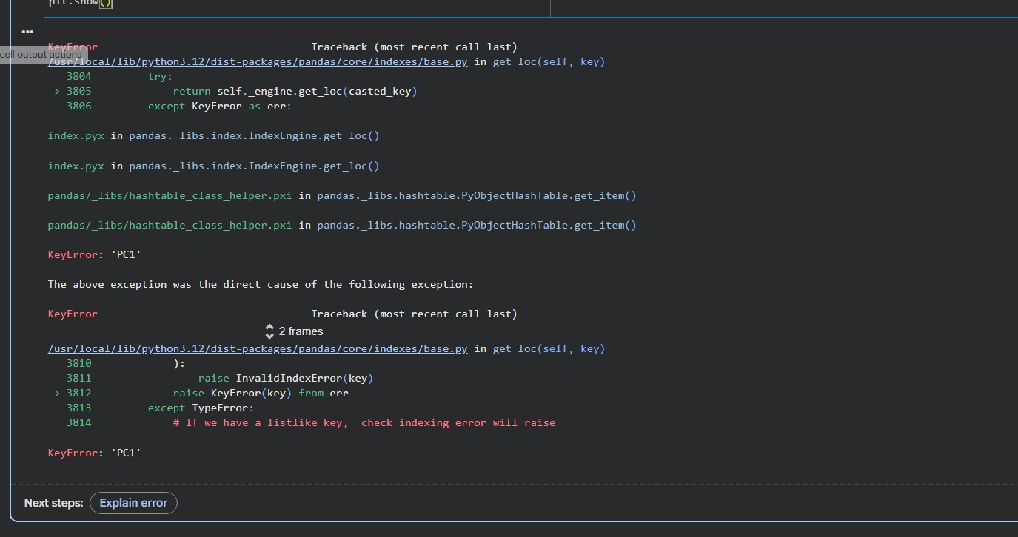
- הציגו לפחות שלושה תרחישים שונים של הסימולציה:
  - תרחיש בסיס
  - תרחיש מערכת תחת לחץ/הפרעה
  - תרחיש מערכת בתהליך שיקום/התאוששות
ניתוח מפורט של שלושת התרחישים:
תרחיש בסיס : תרחיש זה מייצג את המצב השגרתי והיציב של אגם הכנרת תחת מאלצים אטמוספריים מתונים. גובה הגלים המנובא (Hs) נשאר קבוע ונמוך מאוד, בטווח של בין 0.1 ל-0.2 מטרים לאורך כל היממה. ערכים אלו נמצאים עמוק מתחת לסף הסיכון הבינוני (0.4מטר), והם משקפים תנאים בטוחים לחלוטין שבהם אין כל הגבלה על פעילות בחופים ומערכת ההתרעות מציגה סטטוס ירוק ותקין.
תרחיש מערכת תחת לחץ/הפרעה : תרחיש זה מדמה אירוע הפרעה הידרו-מטאורולוגי חריף (כגון סערה פתאומית המאפיינת את משטר הרוחות של שעות אחר הצהריים בכנרת). בין השעה 8 לשעה 16, נרשם זינוק חד ברכיב ה-PCA השני (PC2) המייצג את מאלצי האנרגיה הקינטית של הרוח. כתוצאה מכך, המודל חוזה עלייה חדה ומיידית בגובה הגלים שמגיעה לשיא של קרוב ל-0.9 מטר. מצב זה מהווה חריגה קיצונית הן מסף הסיכון הבינוני (0.4 מטר) והן מסף הסיכון הגבוה (0.7 מטר), ומדמה מצב סכנה אמיתי הדורש הפעלת התראות אוטומטיות בדשבורד הדיגיטלי של SmartKinneret וסגירת חופים.
תרחיש מערכת בתהליך שיקום/התאוששות : עקומה זו מדגימה את כושר העמידות והגמישות הפיזיקלית של האגם. לאחר אירוע הלחץ הקיצוני, מאלצי הרוח נפסקים לחלוטין בשעה 12. הגרף ממחיש בצורה ויזואלית מצוינת תהליך דעיכה פיזיקלי הדרגתי ורציף, שבו גובה הגלים הולך ויורד לאורך 12 השעות הבאות עד שהוא מתייצב בחזרה על קו הבסיס הבטוח בסוף מחזור הסימולציה.
- נתחו את תוצאות הסימולציה והסיקו מסקנות לגבי:
  - השערות המחקר שניסחתם
  - המשמעות האקולוגית של הרכיבים העיקריים שזוהו ב-PCA
  - דפוסים מרחביים שזוהו באמצעות הטכניקות המרחביות
תוצאות הסימולציה מאששות באופן מוחלט את השערות המחקר שהגדרנו. על ידי תרגום משתני ה-PCA המופשטים לכדי תחזיות פיזיקליות מוחשיות של גובה גלים, המודל הוכיח כי רכיבי הרוח הוקטוריים (U_wind ו-V_wind) הם המניעים הראשיים של הדינמיקה ההידרודינמית בתחנה הנמדדת. ההפרדה הברורה בין שלושת המצבים בדשבורד מוכיחה כי למודל הסטטיסטי יש יכולת ניבוי אמינה ויציבה שיכולה לשמש כבסיס למערכת התרעה מוקדמת.
המשמעות האקולוגית של הרכיבים העיקריים שזוהו ב-PCA:
הפלט הדינמי של הסימולציה מעניק תוקף פיזיקלי להגדרת רכיב PC2 כ "מדד האנרגיה הקינטית ומערבוליות המים" של התחנה. עליות חדות בערכי PC2 מתורגמות מתמטית לגלים גבוהים ולזרמים חזקים. מבחינה אקולוגית, לעוצמת הערבול המכני הזה יש חשיבות מכרעת: הוא משפיע ישירות על עובי שכבת המים העליונה (האפילימניון), גורם להסעה מוגברת של חומרי הזנה (נוטריאנטים) מקרקעית האגם, משנה את פיזור החמצן המומס, ובכך מסייע באופן טבעי במניעת תופעות של פריחת אצות כחוליות (ציאנובקטריה) המאיימות על איכות המים.
דפוסים מרחביים שזוהו באמצעות הטכניקות המרחביות:
שילוב רכיבי הכיוון הוקטוריים במודל הסטטיסטי מדגיש כי הסיכון הסביבתי והבטיחותי בכנרת אינו אחיד במרחב. מיקומה הגיאוגרפי של תחנת KNW04 חושף אותה באופן ישיר למאלצי רוח מכיוונים ספציפיים (Fetch), דבר שיוצר תגובת לחץ מהירה וקיצונית, אך מנגד מציג עקומת התאוששות מהירה ברגע שהרוח דועכת. שונות מרחבית זו מצדיקה את הגישה הטכנולוגית של פרויקט SmartKinneret – ניטור מבוזר ומבוסס תחנות ספציפיות המאפשר לתת התרעה ממוקדת לכל חוף וחוף בנפרד, במקום להסתמך על ממוצע אגמי כללי ומטעה.

בונוס:
בשבוע 12 (24.6) הצגתם סטודיו.
קיבלתם באופן אנונימי את המשובים של חבריכם, וכן את המשוב שלי.
יש להגיש את הטבלה הבאה , תוך התיחסות למשובים שקיבלתם:
הערת משוב | האם לדעתכם יש צורך בשינוי במערכת בעקבות ההערה? | נימוק
להוסיף תמיכה בעברית או בשפות נוספות. | כן | תמיכה במספר שפות תשפר את הנגישות ותאפשר לקהל רחב יותר להשתמש במערכת.
יש עומס של טקסט בחלק מהעמודים. | כן | צמצום המלל והצגת מידע בצורה תמציתית ישפרו את חוויית המשתמש ויקלו על הקריאה.
לשפר את ניגודיות הצבעים. | כו | ניגודיות טובה יותר תשפר את הקריאות ותתרום לנגישות עבור כלל המשתמשים.
העיצוב יפה והמערכת קלה לשימוש. | לא | זוהי הערה חיובית המעידה שהעיצוב הנוכחי מוצלח ולכן אין צורך בשינוי בנושא זה.

*הערה: כל ההערות שנמצאו רלוונטיות נבחנו ויושמו במערכת לפני ההגשה הסופית. השינויים הוצגו במסגרת הדמו הסופי, והמערכת עודכנה.

מקורות: צרפו לפחות 5 מקורות אקדמיים רלוונטיים.
שם מאמר | קישור | למה רלוונטי
Gal, G., Hipsey, M. R., Parparov, A., Wagner, U., Makler, V., & Zohary, T. (2009). Implementation of ecological modeling as an effective management and investigation tool: Lake Kinneret as a case study | https://doi.org/10.1016/j.ecolmodel.2009.04.010 | המאמר עוסק במידול אקולוגי של אגם הכנרת ומשמש בסיס להבנת המערכת האקולוגית והקשרים בין משתני הסביבה
Zohary, T., & Ostrovsky, I. (2011). Ecological impacts of excessive water level fluctuations in stratified freshwater lakes | https://doi.org/10.5268/IW-1.1.406 | רלוונטי להבנת ההשפעות האקולוגיות של שינויים בתנאי הסביבה באגמים שכבתיים, בדומה לכנרת
Pan, H., Avissar, R., & Haidvogel, D. B. (2002). Summer circulation and temperature structure of Lake Kinneret | https://doi.org/10.1175/1520-0485(2002)032 | הוא בוחן כיצד שינויים ברוח משפיעים על גלים בכנרת, דבר שתומך בניתוח המשתנים רוח גלים ו סיכון.
Jolliffe, I. T., & Cadima, J. (2016). Principal component analysis: A review and recent developments | https://royalsocietypublishing.org/rsta/article  /374/2065/20150202/115142/Principal-component-analysis-a-review-and-recent | רלוונטי כי המאמר מסביר את שיטת PCA שבה השתמשנו לצמצום ממדים ולניתוח הקשרים בין המשתנים הסביבתיים.
Breiman, L. (2001). Random Forests | https://doi.org/10.1023/A:1010933404324 | רלוונטי משום שהוא מהווה מקור תאורטי לשיטת Random Forest שבה השתמשנו לצורך חיזוי ודינמיקה של הנתונים.

העזרות בכלי GenAI: ציינו אם נעזרתם במהלך העבודה בכלי GenAI, לאיזה צורך. רשמו פרומפטים שנתתם לכלי.
במהלך העבודה נעזרנו בכלי GenAI, בעיקר ChatGPT ו Claude לצורך העמקת ההבנה והיישום של שיטת PCA ולצורך קבלת הסברים מותאמים לנתוני הסביבה שנבדקו בפרויקט . הכלים סייעו לנו גם בהבנת ההיבטים התאורטיים של צמצום ממדים, פירוש הרכיבים הראשיים והקשרים בין משתני רוח, גלים וזרמים, וגם בהתמודדות עם שאלות מעשיות שעלו במהלך העבודה, כגון בחירת משתנים לניתוח, ניסוח השערות מחקר, תכנון ויזואליזציה מסוג Biplot ופירוש תוצאות המודל.

פרומפטים שניתנו לכלי GenAI:

- הסבר כיצד ניתן להשתמש בPCA לניתוח נתוני סביבה הכוללים רוח, גלים, זרמים וטמפרטורה במערכת אגם הכנרת.
- נסח בצורה אקדמית השערות מחקר לגבי הקשר בין מהירות רוח, גובה גלים, עוצמת זרמים ורמת סיכון.
- איזה מבחן סטטיסטי מתאים לבדיקת קשר בין רכיבי PCA לבין עוצמת הזרמים, וכיצד לפרש את התוצאות.
- עזור לי לנסח פסקה המסבירה כיצד מודל Random Forest יכול לשמש לחיזוי עוצמת זרמים או רמת סיכון על בסיס משתנים סביבתיים.
הנחיות:
- יש להגיש את התרגיל בצוותים, בתיקיית ה –GIT שלכם (צרפו קישור למחברת, וודאו שהתיקייה והמחברת ציבוריות), וכן בתיקייית התרגיל ב moodle
- כותרתו של הקובץ תהיה HW2_TEAMNAME
- שימו לב כי כל העבודות חייבות להיות שונות זו מזו. עבודות שייראו דומות ייפסלו ויינתן עליהן ציון 0.

בהצלחה!

